Einschulung Ihres Kindes am
Dienstag, den 11. August 2026
um 9.00 Uhr

Sehr geehrte Eltern und Sorgeberechtigte,
bald beginnt ein neuer Lebensabschnitt für Ihr Kind:
Ihr Kind kommt in die Schule!
Der erste Schultag ist etwas ganz Besonderes und soll auch gefeiert werden.
In der Mensa wird eine Begrüßungsfeier stattfinden. Bei schönem Wetter im Freien.
Anschließend gehen die Kinder mit ihren Klassenleitungen in ihr Klassenzimmer.
In dieser Zeit haben Sie, liebe Eltern, die Gelegenheit miteinander ins Gespräch zu kommen.
Wir bieten auch eine Kleinigkeit an – bitte Kaffeetasse mitbringen!
Ort: Außenstelle PIH – Gelände, MENSA oder im Freien
Meergartenweg 24 in Frankenthal.
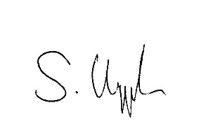
Herzliche Grüße im Namen der Schulgemeinschaft
Susanne
Kuppetz, Schulleitung
Bitte rechnen Sie Zeit für die Parkplatzsuche ein!

